В рамках проведения на базе МБДОУ д\с-о\в № 23 тематической недели «Дети и дорога» в возрастных группах были проведены НОД по ПДД, игры, развлекательно-познавательные мероприятия. В каждой группе оформлены уголки и стенды по ПДД. Проведён конкурс рисунков «Дорожная азбука», воспитателями разработаны памятки, буклеты для родителей по соблюдению правил дорожного движения.

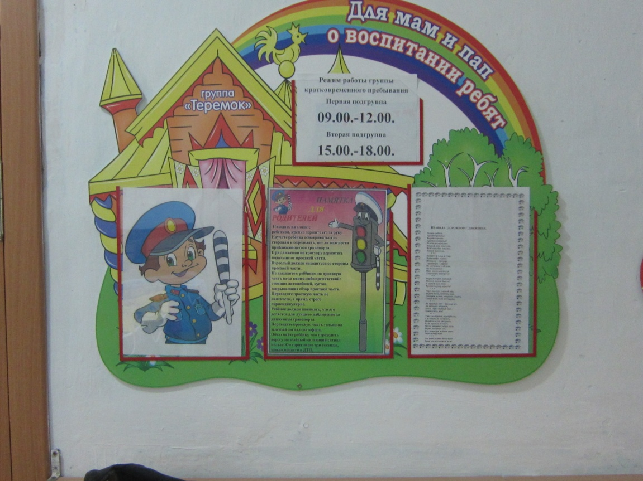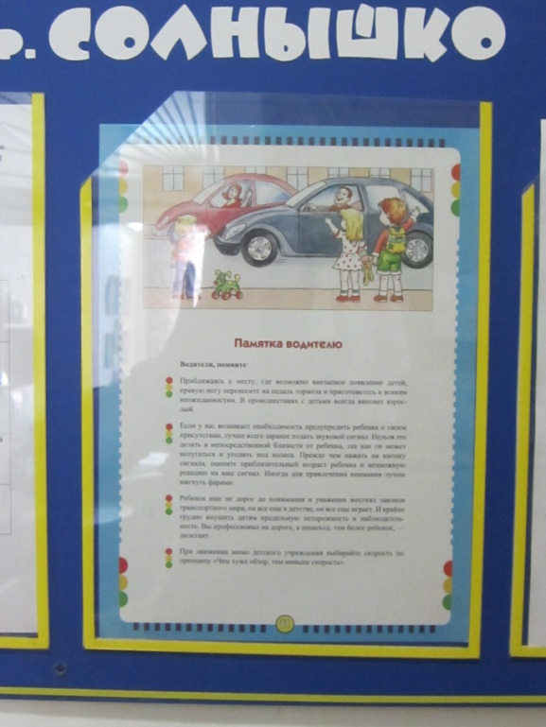

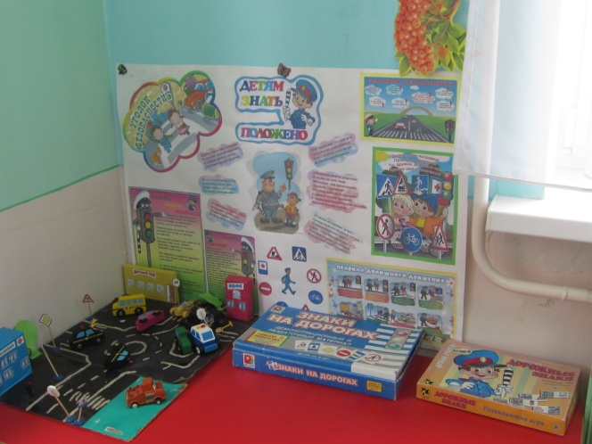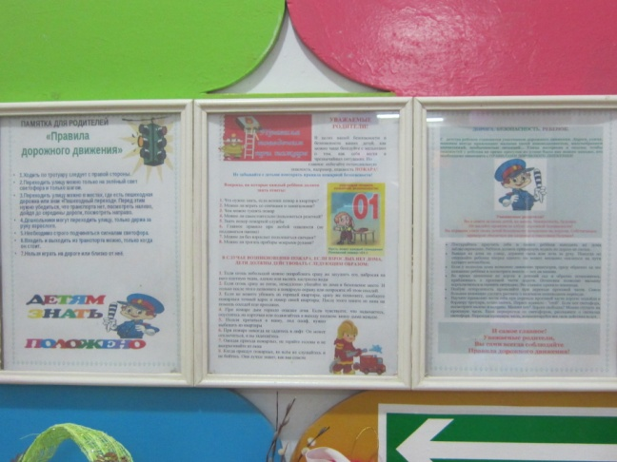

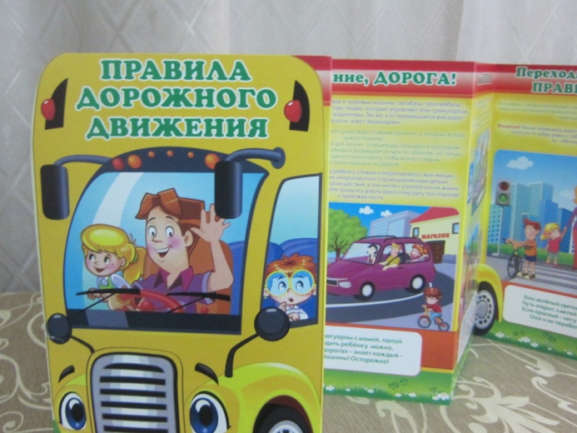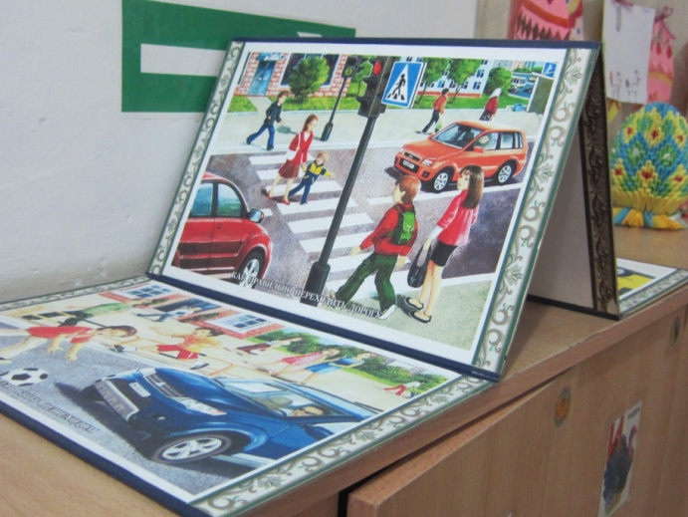

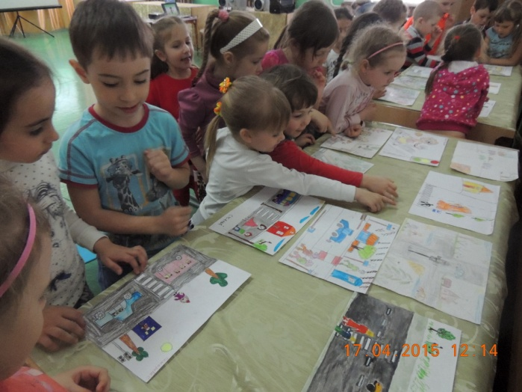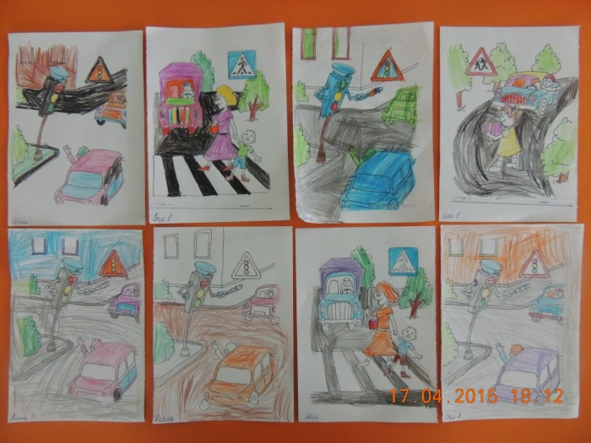
Также были приглашёны артисты театра ростовых кукол «Мульти-шоу». Они представили маленьким зрителям развлекательно-познавательную программу с правилами дорожного движения для пешеходов «Весёлый светофор». Детям было очень интересно, они с удовольствием смотрели представление и участвовали в проводимых актёрами конкурсах.

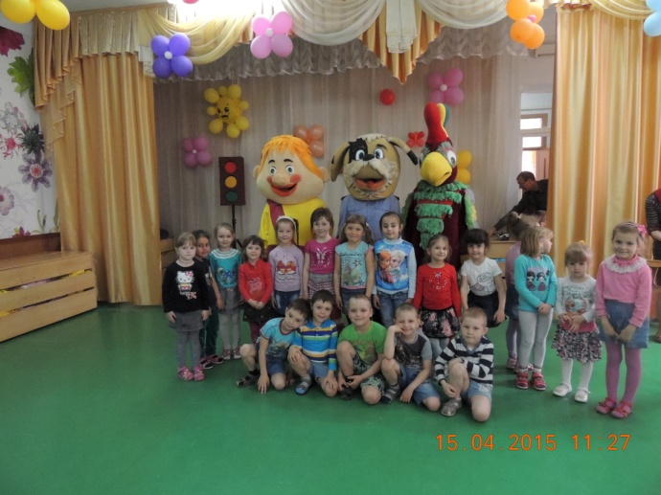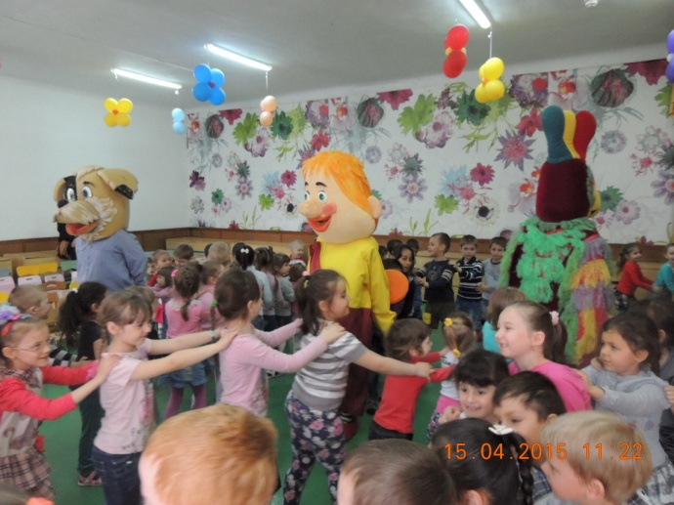

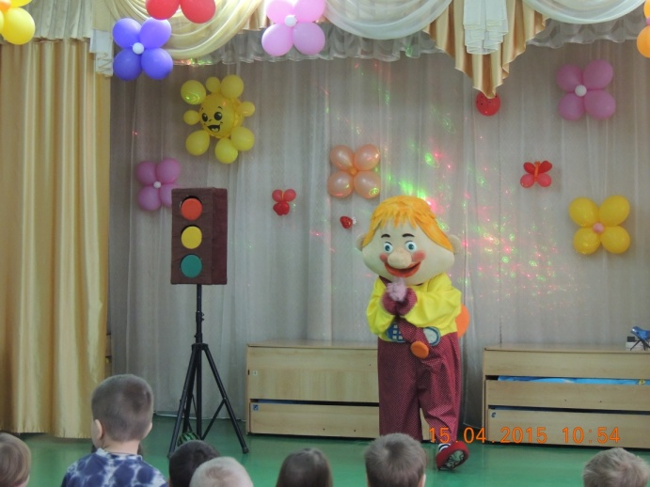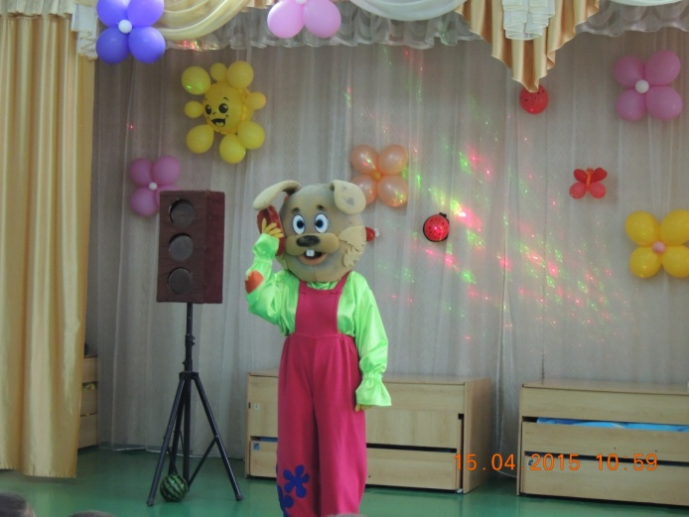

В подготовительных группах «Ромашка» и «Солнышко» прошло тематическое развлекательное занятие на тему: «Помни правила дорожного движения». Дети приняли активное участие в занятии, закрепили знания о ПДД.

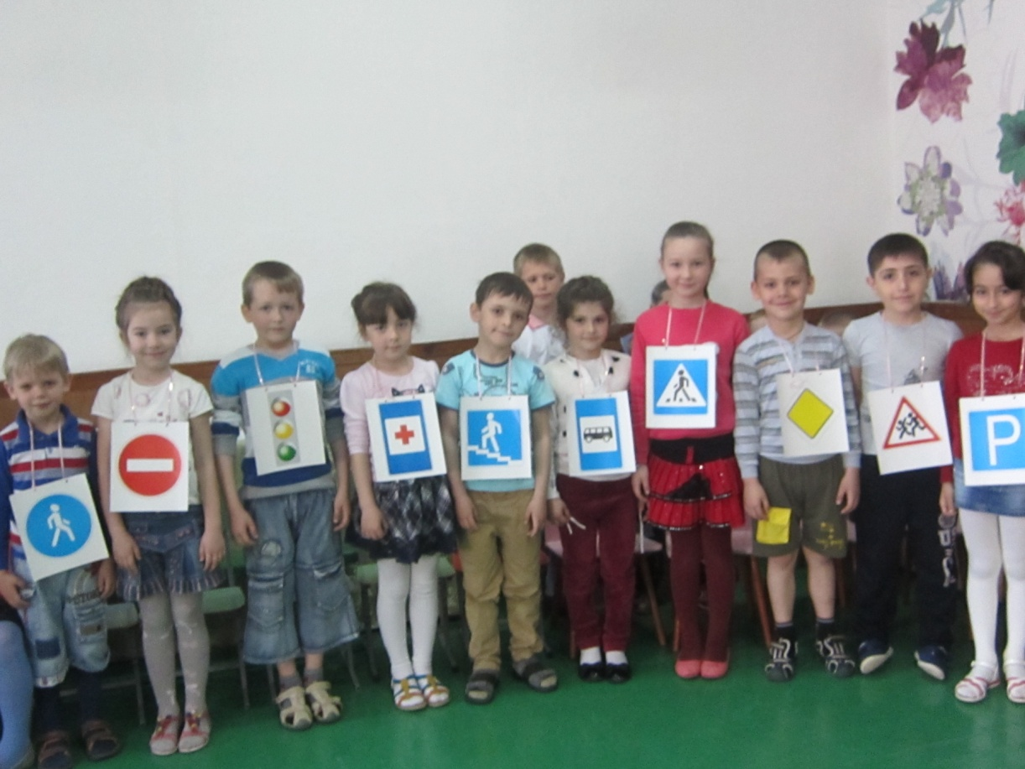
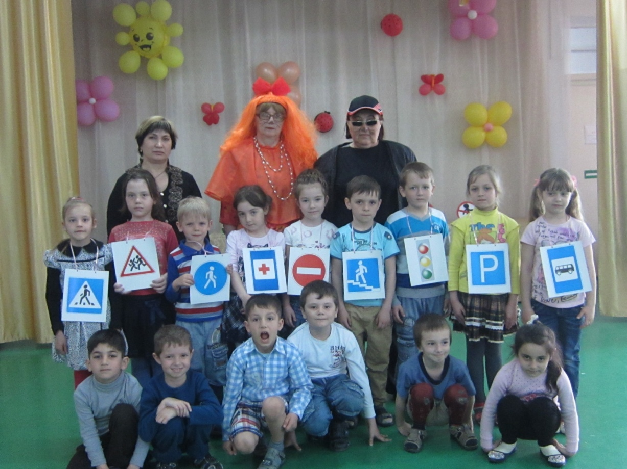
Тематическое развлекательное занятие
«Помни правила дорожного движения»
(подготовительная к школе группа)

Цели:
- закрепить знания о безопасном поведении на улицах и дорогах;
- совершенствовать представление о ПДД и дорожных знаках;
- воспитывать сознательное выполнение ПДД;
- способствовать созданию положительного эмоционального настроения.

Под песню «Мы едем, едем, едем…» В. Шаинского входят дети и садятся на стульчики.
Ведущий. Давным-давно, когда не было автомобилей и правил дорожного движения, а люди передвигались пешком или на лошадях, отправляясь в дальний путь, они всегда брали с собой оружие и щит – мало ли кого встретишь на дороге. И, если на узкой тропинке встречались два воина, каждый из них отступал в правую сторону, чтобы пропустить другого и закрыть себя от незнакомца щитом в левой руке. Так появилось первое правило – двигаться по правой стороне.
Шли годы, на дорогах появилось очень много машин, люди придумали правила для тех, кто ходит, и для тех, кто ездит. Но далеко не все поступают правильно.
1-й ребенок.
По городу, по улице
Не ходят просто так:
Когда не знаешь правила,
Легко попасть впросак.

2-й ребенок.
Все время будь внимательным
И помни наперед:
Свои имеют правила
Шофер и пешеход.

Под музыку входят Алиса и Базилио.
Кот (входит с протянутой рукой, в другой руке – трость). Помогите слепому калеку, подайте на пропитание (Обходит детей).
Лиса. Так и останемся мы с тобой бедными и несчастными, никто нам не поможет, даже вот эти хорошенькие деточки. А что это вы все тут собрались? И куда это мы попали?
Ведущий. Вы попали в детский сад. Мы собрались здесь, чтобы повторить правила дорожного движения, ведь ребята скоро пойдут в школу и им придется одним переходить проезжую часть. А вы знаете правила дорожного движения?
Кот (гордо). Мы знаем, спросите у нас что-нибудь.
Ведущий. Скажите, на какой сигнал светофора нужно переходить дорогу?
Лиса. Ну, это надо подумать. Гадает на цветочке: красный, зеленый, желтый, красный, зеленый… Я пойду на красный!
Кот. И мне дай погадать.
Лиса. Лепестки уже кончились, сам выбирай для себя цвет.
Кот (думает). Мне никакой не нравится, поэтому я вообще на светофор смотреть не буду.
Ведущий. Ребята, правильно ли ответили Базилио и Алиса?
Дети отвечают.

Вот послушайте, как надо переходить дорогу.
У любого перекрестка
Нас встречает светофор
И заводит очень просто
С пешеходом разговор.

Входит Светофор.
Светофор.
Я и вежливый, и строгий,
Я известен на весь мир.
Я на улице широкой –
Самый главный командир.

Я – светофор!
Я – светофор!
Я с виду грозный и серьезный,
Долговязый светофор!

Свет зеленый – проходи.
Желтый – лучше подожди.
Если свет зажегся красный –
Значит, двигаться опасно!

Ведущий (обращается к Базилио и Алисе). Ну что, запомнили, на какой сигнал светофора надо переходить дорогу?
Кот и Лиса (вместе). Да! На зеленый!
Ведущий. А сейчас Светофор проверит, насколько вы внимательны.

Игра «Светофор»
Светофор показывает цветные карточки, по сигналу которых нужно выполнять определенные движения: зеленая – топать, желтая – хлопать, красная – сидеть тихо.
Кот Базилио и Лиса Алиса иногда отвечают неправильно, дети поправляют их.
Ведущий (обращается к Коту и Лисе). А теперь ответьте на такой вопрос: если нет светофора, как надо переходить дорогу?
Лиса. Надо быстро перебежать!
Кот. Нет, надо ползти на четвереньках, чтобы машина не заметила.
Лиса. Нет, надо бежать!
Кот. Нет, ползти! (Кот и Лиса спорят, потом начинают драться).
Ведущий. Не ссорьтесь (разнимает драчунов). Ребята вам расскажут, как надо переходить дорогу, если нет светофора.
Дети отвечают.
Пешеходный переход обозначается вот таким знаком (указывает на нагрудный значок ребенка, изображающего знак «Пешеходный переход»). Дорожных знаков очень много, вот некоторые из них.
Выходят дети – «дорожные знаки».
Дорожные знаки.
Знаки мы дорожные,
Мы совсем несложные
И вниманием твоим
Очень, очень дорожим!

Все мы знаки разные,
Но одним мы связаны:
Верно служим мы друзьям
Днем и даже по ночам!

Кто нас не замечает,
Даже пусть нечаянно,
Непременно сам поймет,
Что без нас не проживет!
(хором)
Мы важные знаки,
Дорожные знаки.
На страже порядка стоим.
Вы правила знайте
И их соблюдайте,
А мы вам помочь поспешим.
Ведущий. Знаки сейчас загадают вам загадки, а вы попробуйте их отгадать.
Знак «Дети».
Эй, водитель, осторожно,
Ехать быстро невозможно,
Знают люди все на свете
В этом месте ходят… (дети).
Знак «Пешеходный переход».
Все знакомые полоски…
Знают дети, знает взрослый:
На ту сторону ведет
Пешеходный…
Лиса (кричит). Луноход!
Дети (поправляют ее). Переход!
Знак «Пешеходная дорожка».
А здесь, ребята, не до смеха,
Ни на чем нельзя проехать.
Можно только своим ходом
Можно только…
Кот (кричит). Пароходам!
Дети (поправляют его). Пешеходам!
Знак «Пункт первой медицинской помощи».
Ты не мыл в дороге рук,
Поел фрукты, овощи,
Заболел и видишь – пункт…
(медицинской помощи).
Знак «Место стоянки».
Азбуку вез самосвал,
Буквы все он растерял.
Что же значит, например,
У дороги буква «Р»?
Лиса. Ну, это, наверное, столовая!
Дети. Место стоянки.
Дорожные знаки (хором).
Дорожные знаки все очень хороши.
И взрослые, и дети их уважать должны.
Ведущий. Видите, Алиса и Базилио, даже ребята в детском саду знают правила дорожного движения.
Лиса. Да, знают, а вот всегда ли их соблюдают?
Дети отвечают.
Ведущий. Ребята рассказали вам не обо всех правилах дорожного движения, их еще очень много, сразу все не выучишь.
Кот. Да, сегодня мы много узнали, давай теперь, Алиса, немного поиграем (достает из сумки сдутый мяч).
Лиса. Ты что, Базилио, совсем забыл, что у нас мяч попал под машину?
Кот. Ой, теперь нам нечем играть.
Ведущий (спрашивает у детей). Разве можно играть около проезжей части?
Дети отвечают.
Чтобы не было несчастья, запомните, друзья,
Что на проезжей части играть никак нельзя!
Мы дадим вам новый мяч, но только больше около проезжей части не играйте! А теперь для всех подарок.

Танец «Веселый мячик»
Ребенок.
Правил дорожных
На свете немало.
Все бы их выучить
Нам не мешало,
Но основное из правил движенья
Знать как таблицу
Должны умноженья:
На дороге нельзя ни играть, ни кататься,
Если ты хочешь здоровым остаться!

Лиса. Базилио, теперь ты понял, какая опасность нам угрожала, мы могли попасть под машину!
Кот. Теперь мы будем учить правила дорожного движения и всегда их соблюдать.
Лиса. Спасибо, ребята, что вы нас научили таким важным вещам. До свидания.
После можно провести конкурс рисунков «Дорожная азбука» и наградить ребят за лучшие работы.

